ПИШПЕК
Бул доор боюнча маалымат азырынча табыла элек
42.87555, 74.60881

Фотография пока не добавлена
КЫРГЫЗЧА
Бул доор боюнча маалымат азырынча табыла элек.

ФРУНЗЕ
Өнөр жай министрликтеринин үйү
42.87555, 74.60881
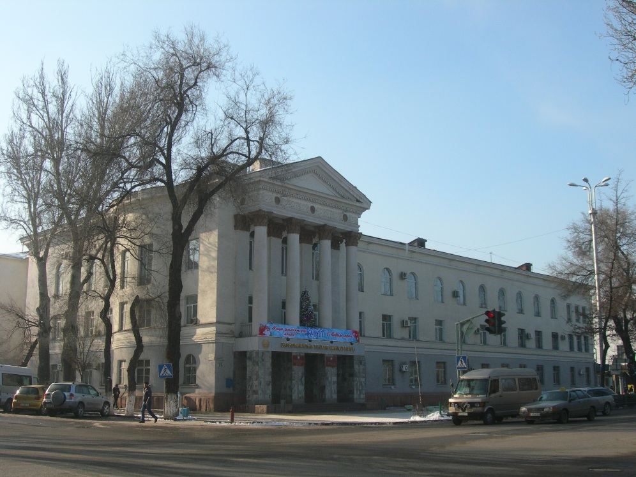
Дом промышленных министерств · Виктора Глумского
КЫРГЫЗЧА Өнөр жай министрликтеринин үйү
﻿ Өнөр жай министрликтеринин үйү Өнөр жай министрликтеринин үйү. Архитектор Е.Писарская, 1966. Архитектор Евгений Гаврилович Писарской (1918–2013). Фрунзе шаарындагы көптөгөн долбоорлордун автору: Кирпотребсоюздун имараты (анын биринчи долбоору), Тубин институту, ВДНХ, Медицина институту, Дене тарбия институту, Политехникалык техникум, Соода техникумы, Машина куруу техникуму, Сүрөтчүлөр үйү, эски аэровокзалдын имараты жана башка көптөгөн имаратта
Булак: https://bimap.su/description/frunze/299_Dom_minist.txt · BIMAP
Фотографии и материалы принадлежат их авторам; лицензия не указана

БИШКЕК
Бул доор боюнча маалымат азырынча табыла элек
42.87555, 74.60881

Фотография пока не добавлена
КЫРГЫЗЧА
Бул доор боюнча маалымат азырынча табыла элек.

